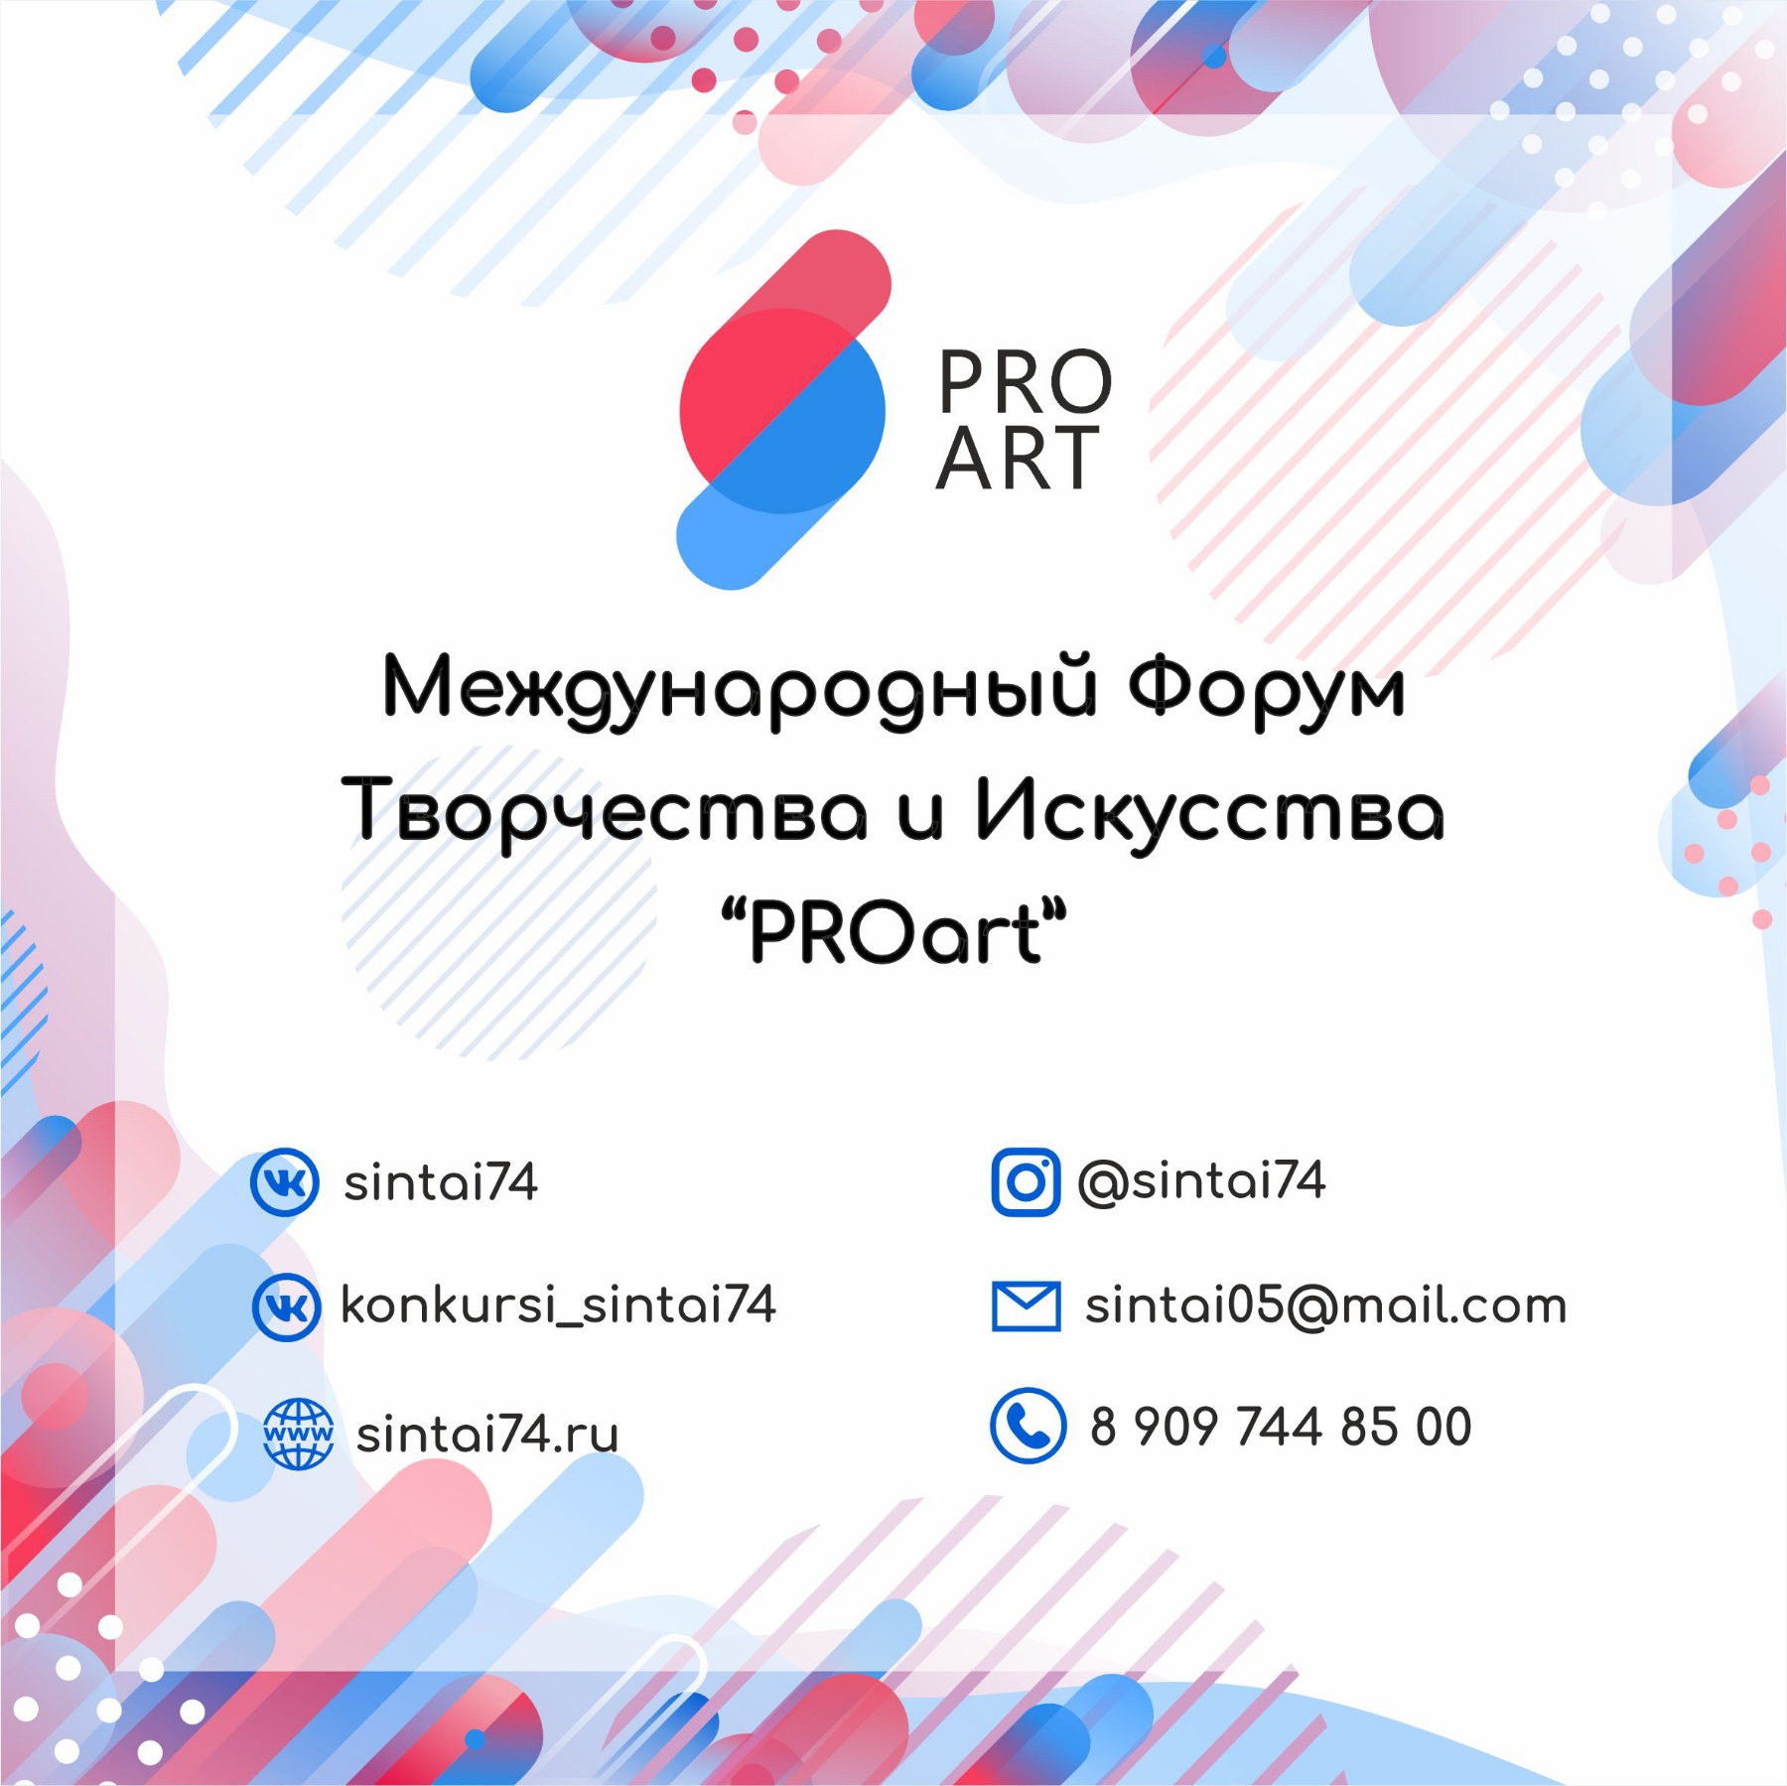
Официальная группа конкурсов ВКонтакте: https://vk.com/konkursi_sintai74
ПОЛОЖЕНИЕ о проведении Международного конкурса детско-юношеского и взрослого творчества
«PROart», г. Домодедово, Московская область Дата проведения: 30 ИЮНЯ 2024 г. Заявки принимаются до 17 ИЮНЯ. Место проведения: Дом культуры «Авиатор» Адрес: Московская область, г. Домодедово, пл. Гагарина, стр. 1А

Организаторы конкурса: Автономная некоммерческая организация «Ассоциация поддержки и развития творчества и спорта «СИНТАЙ»» и Ассоциация поддержки и развития современного детского творчества «Жар-птица». Оргкомитет конкурса награжден званием Лауреата конкурса «Зажигаются звезды» в номинации «Лучший Международный творческий проект» 2017г.), Организаторы награждены почетным знаком Лауреатов премии «За высокие заслуги в организации творческих проектов» (распоряжение от 25.10.2019 №6). В 2023 году организации присвоен статус социального предприятия.
Конкурс проводится согласно ч. 2 ст. 77 Федерального закона Российской Федерации “Об образовании в Российской Федерации” № 273-ФЗ от 29.12.2012 г., в целях выявления и поддержки лиц, проявивших выдающиеся способности, и направлен на выявление и развитие у обучающихся интеллектуальных и творческих способностей, на пропаганду научных знаний, творческих и спортивных достижений.
Информационная поддержка: Департамента государственной политики в сфере воспитания, дополнительного образования и детского отдыха РФ, Департамента региональной политики, образования и проектного управления РФ, Комитета общественных связей и молодежной политики города Москвы, Министерств культуры и просвещения субъектов РФ, Министерства культуры республики Крым, Союза композиторов РФ, Союза педагогов дополнительного образования РФ, Управления культуры и культурного наследия Администрации г. Симферополя, Российского творческого Союза работников культуры, сторонних общественных организаций и СМИ.
Цели и задачи проведения конкурса:
• Выявление и поддержка талантливой молодежи;
• Укрепление международных культурных связей и развитие творческого сотрудничества;
• Сохранение культурного потенциала общества;
• Популяризация различных направлений и жанров национальных культур;
• Формирование эстетического вкуса у подрастающего поколения на основе культуры.
К участию в конкурсе приглашаются:
• Учащиеся ДШИ и ДМШ, студий, творческих центров, участники ансамблей;
• Учащиеся и студенты средних специальных и высших учебных заведений;
• Воспитанники детских садов;
• Учащиеся общеобразовательных школ, школ-интернатов;
• Воспитанники детских домов, центров детского и народного творчества;
• Преподаватели, руководители;
• Участники художественной самодеятельности и любые свободные исполнители.
Критерии оценивания:
исполнительское мастерство, художественная и композиционная цельность, оригинальность творческого замысла, зрелищность, артистичность, сложность репертуара, техника исполнения, художественный образ, моральное содержание, эстетическое содержание.
Условия участия
Конкурс проводится по 2-м категориям: «профессиональное творчество» и «начинающие», и по нескольким номинациям: вокал эстрадный, джазовый, академический и народный (ансамбли и соло); хоры; художественное слово; конферанс, инструментальная музыка (соло, ансамбли, оркестр); вокально-инструментальный ансамбль; ИЗО/ДПИ (заочное участие предусмотрено); хореография, театр танца и театр моды. Возраст участников не ограничен.
Категория «Профессионал» - занимается 2 года и более.
Категория «Любитель» - занимается менее 2-х лет.
!!!У этих категорий разные оценки судейства. При подаче заявок, будьте пожалуйста внимательны.
Если участник принимает заочное участие, то в Дипломах не пишется слово «заочное».
Все участники очного, либо заочного/дистанционного конкурса допускаются до участия в конкурсной программе только при оплате регистрационного взноса за регистрацию заявки: соло - 1000 рублей (очно), ансамбль – 20% от суммы коллектива (очно). Сумма рег взноса входит в основной орг. взнос. Рег. взнос вносится вместе с подачей анкеты-заявки и скан прикрепляется туда же на orgkomitetkonkursovsintai74@mail.ru, оставшаяся сумма вносится за 3 дня до начала конкурса. На регистрацию конкурсанты прибывают с подтверждением внесения рег. и орг. взносов при 100% оплате (показываются чеки оплаты на регистрации). На конкурсе взносы не принимаются.
Финансовые условия участия для заочного/дистанционного участия читайте в разделе ФИНАНСОВЫЕ УСЛОВИЯ ЗАОЧНОГО/ДИСТАНЦИОННОГО УЧАСТИЯ.
Заявки принимаются ТОЛЬКО по электронной почте orgkomitetkonkursovsintai74@mail.ru, при заполнении анкеты-заявки нужно сразу правильно указывать Ф. И. О. руководителя, концертмейстера, хореографа-постановщика и т.д.
Изменению и корректировке может подлежать только программа исполнения конкурсанта.
Проезд, питание и проживание осуществляется за счет направляющей стороны. Оргкомитет не занимается расселением и предоставлением трансферта участникам конкурса.
ЦЕРЕМОНИЯ НАГРАЖДЕНИЯ УЧАСТНИКОВ КОНКУРСА ПОСЛЕ СЛЕДУЮЩЕГО БЛОКА, В КОТОРОМ ВЫСТУПИЛ КОНКУРСАНТ, Т.Е. ЧЕРЕЗ БЛОК. ПРОСЬБА, НЕ РАСХОДИТЬСЯ, Т.К. НАГРАДНАЯ ПРОДУКЦИЯ ВЫДАЕТСЯ ТОЛЬКО НА НАГРАЖДЕНИИ.
Для участия в конкурсе участники предоставляют до 17 ИЮНЯ до 24.00 по Мск времени текущего года анкету – заявку. Форма Анкеты-заявки есть в Приложении №1 или на сайте www.sintai74.ru.
Телефоны Оргкомитета: 89097448500; 89630795932. E-mail: orgkomitetkonkursovsintai74@mail.ru. Участник коллектива (в любой номинации), выступающий сольно, считается отдельным участником, предоставляет отдельную анкету-заявку.
Основная номинация – это СОЛО в любом виде жанра, все остальные - дополнительные, если этот участник выступает еще в какой-либо из номинации.
Дополнительная номинация не может быть основной (относится ко всем номинациям).
Участники всех номинаций оцениваются по 1 номеру, исключения – инструментальный жанр, участники данной номинации исполняют 2 номера. Продолжительность конкурсных номеров – не более 4.00 минут
на 2 композиции. Несоблюдение регламента конкурсного исполнения сопровождается остановкой исполнения конкурсной программы участника Председателем жюри номинации.
Пояснения по номинациям:
Инструментальная музыка - соло, ансамбль, оркестр (все музыкальные инструменты и все направления), участники исполняют 1 или 2 произведения одним составом (на усмотрение участника), общее время исполнения не более 6.00 минут;
Вокально-инструментальный ансамбль - оборудование участники используют свое, исп. 1 композицию не более 4.00 минут.
ИЗО И ДПИ - выставка работ – по 1-2 работы от каждого участника в любой технике. Требования к оформлению работ по ДПИ - около работы должна располагаться табличка, где указаны: учреждение, фамилия, имя ребенка, название работы, руководитель. По ИЗО – на работе должна быть наклеена табличка, где указаны: учреждение, фамилия, имя ребенка, название работы, руководитель. На каждое учреждение предоставляется свое выставочное место. После окончания выставки, работы участники должны демонтировать и забирать с собой сразу. В противном случае - Оргкомитет за их сохранность ответственности не несет!
Важно: для ИЗО/ДПИ - если участники не могут прибыть для участия в конкурсе, то работы принимаются по почте заочно. Результаты Оргкомитет высылает тоже по почте.
Хореография - любые направления, которые заявит участник - участники исполняют 1 композицию не более 4.00.
Театр танца – один фрагмент до 4.00 минут.
Театр моды – представляют 1 коллекцию на выбор участников, продолжительностью до 4.00 минут.
При превышении допустимого времени, расчет за каждый номер производится в индивидуальном порядке. Обращаться в Оргкомитет 89097448500.
Для вокалистов, исполняющих СОЛО допускается прописанный или живой БЭК-вокал. Для АНСАМБЛЕЙ не допускаются прописанный БЭК-вокал или DOUBLE-трек (инструментальное или голосовое дублирование основной партии).
Организаторы имеют право использовать видео и аудио материалы с конкурса по своему усмотрению.
Номинации, жанры и возрастные категории:
Вокал (соло, ансамбль): эстрадный (стилизованный), джазовый, академический и народный: группа «kids» до 5 лет включительно; 6-8 лет; 9-11 лет; 12-14 лет; 15-17 лет; 18-20 лет; 21-25 лет; «VIP- группа» с 26 лет и без ограничений, смешанная группа (разновозрастная). Ансамбли разделяются на дуэты, трио и ансамбли.
Хор: академический, народный, эстрадный, джазовый - младшая до 10 лет, средняя 11-14 лет, старшая 15-18 лет, «VIP- группа» с 19 лет и без ограничений, смешанная группа (разновозрастная).
Художественное слово, театральная миниатюра: проза, поэзия; басня; сказ; литературно-музыкальная композиция; авторское произведение - группа «kids» до 6,5 лет включительно, младшая до с 7-10 лет, средняя 11-15 лет, «VIP- группа» - 16 лет и без ограничений.
Инструментальная музыка (соло, ансамбль, оркестр) и вокально-инструментальный ансамбль. Включает исполнение на всех музыкальных инструментах (соло, дуэт, ансамбль, оркестр) классические инструменты (смычковые, духовые, ударные); народные инструменты (струнные, баян, аккордеон, гармонь и другие); смешанные ансамбли и оркестры эстрадные, эстрадно - симфонические ансамбли, оркестры; группа «kids» до 5 лет; 6-8 лет, 9-12 лет,13-15 лет, 16-19лет, «VIP- группа» с 20 лет и без ограничений и смешанная группа (разновозрастная). Участники исполняют на выбор одно или два произведения. Общая продолжительность двух произведений до 6.00 минут.
ИЗО И ДПИ: группа «kids» до 5 лет; 6-9 лет, 10-13 лет, 14-17 лет, «VIP- группа» с 18 лет и без ограничений - выставка работ – по 2 работы от каждого участника в любой технике. Заочное участие предусмотрено.
Хореография: любые направления - Современный танец; Модерн; Джаз; Contemporary; Народно - сценический танец; Народно - стилизованный танец; Фолк; Народно - характерный танец; Классический танец; Неоклассика; Эстрадный танец; Эстрадно - спортивный танец; Детский танец; Танцевальное шоу; Уличный танец (Locking, Poping, Hip-Hop, Break-Dance, Krump, Waacking, Vogue, Dancehall, C-Walk, Electro); Бальный танец; • Спортивный бальный танец; Историко-бытовой танец; Мажоретки, черлидинг, акробатический танец; Belly dance - соло, ансамбль - разделяются на дуэт, трио, квартет; театр танца: группа «kids» до 5 лет; 6-9 лет; 10-13 лет; 14-17 лет; «VIP- группа» с 18 лет и без ограничений, смешанная.
Цирковой жанр (акробатика, художественная и эстетическая гимнастика, жонглирование, иллюзион и др.- соло, ансамбль - разделяются на дуэт, трио, квартет; театр танца: группа «kids» до 5 лет; 6-9 лет; 10-13 лет; 14-17 лет; «VIP- группа» с 18 лет и без ограничений.
Авторское произведение: группа до 10 лет, группа 11-17 лет, группа с 18 лет и без ограничений. Исполняется одно авторское произведение. Направления: вокал, танцы, худ слово, инструментальная музыка, ВИА.
Учитель-ученик (смешанная в.к.) на конкурсе исполняется одно произведение. Направления: вокал, танцы, худ слово, инструментальная музыка, ВИА.
Театр моды - младшая до 12 лет, средняя с 13-17 лет, «VIP- группа» с 18 лет и без ограничений, смешанная.
ПРОГРАММНЫЕ ТРЕБОВАНИЯ к заочному участию:
Участники конкурса – солисты, ансамбли или коллективы представляют одну конкурсную работу на любую тему, согласно заполненной заявке. Участники могут представить несколько конкурсных работ, при условии их отдельной оплаты. В номинациях «Вокал», «Хореография», «Инструментальная музыка», «Цирковое искусство», «Художественное чтение», «Спектакль», «Театры мод» - участники представляют видеозапись с исполнением конкурсного произведения. В номинациях «Изобразительное искусство» и «Дизайн одежды» участники представляют фотографию конкурсной работы в хорошем качестве.
Требования к видеозаписи:
Видеозапись принимается вместе с анкетой-заявкой и орг взносом только ссылкой на «YouTube» / «Яндекс-Диск» / «Облако Mail.ru» (Нужно прикрепить к письму с заявкой текстовый файл в формате «doc», который будет содержать ссылку на видеозапись конкурсного номера). Разрешается использовать внешний микрофон (без обработки аудио сигнала). Ваш Видеоролик может быть снят в любых видах и ракурсах (сцена, класс, природа, концерт, другой конкурс и т.д.). ВНИМАНИЕ! Видеосъемка должна производиться без выключения и остановки видеокамеры, с начала и до конца исполнения одного произведения, т.е. произведение исполняется без остановки и монтажа. Допускаются паузы в записи между произведениями. Во время исполнения программы на видео должны быть видны руки, инструмент и лицо исполнителя в зависимости от номинации. Допускается любительский формат при соблюдении всех остальных условий конкурса. Разрешена съёмка при помощи камеры мобильного телефона.
Требования к фотографии:
Фото представляемой работы в номинации «Изобразительное искусство» принимается только в хорошем качестве. Допускается любительский формат при соблюдении всех остальных условий конкурса. Разрешена съѐмка при помощи камеры мобильного телефона (смартфона). Фотографию работы необходимо отправить прикреплённым файлом к письму (или текстовым файлом со ссылкой на фото в интернете) вместе с заполненной заявкой участника и квитанцией об оплате организационного взноса за участие.
Жюри конкурса
Жюри конкурса представлено специалистами культуры и искусства, преподавателями ведущих учреждений профессионального образования, певцами, театральными деятелями, представителями общественных организаций, продюсерами РФ.
Награждение участников
Награждение участников проходит после проведения конкурсных номинаций, в тот же день. Все участники конкурса без исключения получают наградную продукцию, согласно протоколам жюри. В призовой фонд входят: дипломы, кубки, медали. Присваиваются звания обладателя: Гран-при, Лауреата 1, 2 и 3 степеней, Дипломанта 1, 2 и 3 степеней. Вручаются благодарственные письма руководителям. Присуждаются спецноминации: «Приз зрительских симпатий», «Лучший концертмейстер» с вручением Диплома, медали или кубка, «Лучший руководитель» и спецприз жюри «Надежда конкурса» с вручением медали.
По решению Оргкомитета отдельным исполнителям и коллективам выдаются Приглашения на частичное или полное финансирование для участия в других проектах Организаторов.
График-тайминг конкурса рассылается на почту заявителя. Внимание! Переписка Оргкомитета и заявителя ведется только с одного почтового ящика заявителя.
Внимание! Организаторы оставляют за собой право вносить изменения и дополнения в программу и менять площадки проведения конкурса.
Форма анкеты-заявки в Приложении №1, Финансовые условия в Приложении № 2, Форма списка делегации от учреждения в Приложении № 3, Форма заявки на участие в мастер-классе в Приложении №4.
График, регламент, очередность выступления по номинациям конкурса будут высланы на почты заявителей после 23.00 по Мск на следующий день после официального дня закрытия приема заявок окончания приема заявок (согласно Положению).
!!!Оргкомитет вправе переносить дату проведения конкурса или отменить его. В этом случае регвзнос переносится на любой другой конкурс.
Приложение №1
АНКЕТА-ЗАЯВКА
на участие в Международном конкурсе «PROart» 30.06.2024, г. Домодедово
Полное название учреждения
Полное Ф.И.О. руководителя/концертмейстера/постановщика/ педагога-репетитора
Номер мобильного телефона и е-mail руководителя
Фамилия, имя конкурсанта/ансамбля/название коллектива, группы
Указать категорию согласно Положению: «начинающий» (занимается меньше 2-х лет) или «профи» (занимается более 2-х лет) влияет на систему СУДЕЙСТВА
Номинация согласно Положению/указать вид инструмента (для музыкантов)
Возрастная категория согласно Положению
Количество участников ансамбля/хора/группы\коллектива
Название композиции, хронометраж
*Заявка отправляется вместе со скрином чека об оплате регистрационного взноса на почту: orgkomitetkonkursovsintai74@mail.ru. Регистрационный взнос (1000 руб. соло, или 10% ансамбль) вносится только на карту Тинькофф (можно через СПБ), привязанной к номеру телефона 89097448500
с указанием 1. фамилии участника или названием ансамбля, 2. указанием номинации и 3. названием конкурса, например, Иванова Мария вокал PROart Домодедово.
Остальная сумма организационного взноса вносится по приходному ордеру наличными или также перечислением на карту с подписью в день проведения конкурса на площадке.
Получатель:
89097448500 Татьяна Юрьевна Ш. Банк-получатель: АО «Тинькофф Банк»
Приложение №2
ОЧНОЕ УЧАСТИЕ
ФИНАНСОВЫЕ УСЛОВИЯ
для номинаций: вокал, хор, шоу-группа, ВИА, хореография, театр танца, театр моды, инструментальная музыка, оригинальный жанр, акробатика, аэробика, гимнастика, авторское произведение, учитель-ученик.
Все участники очного, либо заочного/дистанционного конкурса допускаются до участия в конкурсной программе только при оплате регистрационного взноса за регистрацию заявки: соло - 1000 рублей (очно), ансамбль – 20% от суммы коллектива (очно). Сумма рег взноса входит в основной орг. взнос. Рег. взнос вносится вместе с подачей анкеты-заявки и скан прикрепляется туда же на orgkomitetkonkursovsintai74@mail.ru, оставшаяся сумма вносится за 3 дня до начала конкурса. На регистрацию конкурсанты прибывают с подтверждением внесения рег. и орг. взносов при 100% оплате (показываются чеки оплаты на регистрации). На конкурсе взносы не принимаются.
Организационный взнос:
Участник (солист), отдельный исполнитель – 3 250 руб. с человека; первая доп. номинация у солиста – 2 300 рублей; вторая доп. номинация у солиста – 1 900 руб.
Дуэт, трио, квартет – 4 200 руб., доп. номинация с дуэта, трио, квартета – 3 200 руб. Участник коллектива от 5-ти человек и более– 1000 рублей с человека, доп. номинация у коллектива – 750 рублей с человека (не соло!).
Финансовые условия для номинаций:
художественное слово, театральная миниатюра и конферанс.
Все участники очного, либо заочного/дистанционного конкурса допускаются до участия в конкурсной программе только при оплате регистрационного взноса за регистрацию заявки: соло - 1000 рублей (очно), ансамбль – 20% от суммы коллектива (очно). Сумма рег взноса входит в основной орг. взнос. Рег. взнос вносится вместе с подачей анкеты-заявки и скан прикрепляется туда же на orgkomitetkonkursovsintai74@mail.ru, оставшаяся сумма вносится за 3 дня до начала конкурса. На регистрацию конкурсанты прибывают с подтверждением внесения рег. и орг. взносов при 100% оплате (показываются чеки оплаты на регистрации). На конкурсе взносы не принимаются.
Организационный взнос:
Участник (солист), отдельный исполнитель - 2700 руб. с человека.
Дуэт – 3 800 руб. с дуэта.
Театр слова (речевой хор) или театральный коллектив
- номер до 4-х минут:
Коллектив от 3-5 человек – 5 000 руб. с коллектива.
Коллектив от 6-ти чел. и более – 900 руб. с человека.
Первая Дополнительная номинация - 1200 рублей с человека.
Вторая Дополнительная номинация – 1000 рублей с человека.
Для номинации ИЗО/ДПИ - оргвзнос за участие:
Все участники очного, либо заочного/дистанционного конкурса допускаются до участия в конкурсной программе только при оплате регистрационного взноса за регистрацию заявки: соло - 1000 рублей (очно), ансамбль – 20% от суммы коллектива (очно). Сумма рег взноса входит в основной орг. взнос. Рег. взнос вносится вместе с подачей анкеты-заявки и скан прикрепляется туда же на orgkomitetkonkursovsintai74@mail.ru, оставшаяся сумма вносится за 3 дня до начала конкурса. На регистрацию конкурсанты прибывают с подтверждением внесения рег. и орг. взносов при 100% оплате (показываются чеки оплаты на регистрации). На конкурсе взносы не принимаются.
2 000руб. - индивидуальная работа.
Работа в любой технике, которую выполнили 2 чел. – 3 200 руб.
Первая Дополнительная номинация - 1200 рублей с человека.
Вторая Дополнительная номинация – 1000 рублей с человека.
– заполняется отдельная заявка и выдается на каждую заявленную технику отдельная наградная продукция.
Дополнительная номинация не может быть основной (относится ко всем номинациям).
ЗАОЧНОЕ (ДИСТАНЦИОННОЕ) УЧАСТИЕ
1 (один) конкурсный номер – 1500 руб. В стоимость входит работа жюри и Оргкомитета, электронный Диплом участнику и электронная Благодарность руководителю. Исключение – номинация ИЗО/ДПИ – 1000 руб.
***Дополнительные услуги:
Дубликат большого кубка Гран-при - 1950 руб./1 шт.
Дубликат большого кубка Лауреата - 1800 руб./1 шт.
Дубликат малого кубка Лауреата - 950 руб./1 шт.
Дубликат Большой медали Лауреата – 650 руб./шт.
Дубликат Малой медали Дипломанта – 450 руб.\шт.
Дубликат Диплома (о необходимости дубликата должно быть указано в заявке на участие в конкурсе) - 350 рублей/1 шт.
Льготы предоставляются на основании оригинала справки из органов соц. защиты (скан на почту вместе с заявкой и предъявление оригинала на регистрации).
На каждый Конкурс Оргкомитет предоставляет ограниченное количество мест по данным льготам (уточнять в Оргкомитете: orgkomitetkonkursovsintai74@mail.ru.
Участник (солист/коллектив) может исполнять неограниченное количество номеров, но организационный взнос оплачивается за каждый номер. Оценивается каждый номер отдельно. Диплом и кубок участник получает за каждый номер.
Если участник отказывается от заявки и участия в конкурсе по уважительной причине - внезапная болезнь (справка), закрытие трассы автодороги, форс-мажорные обстоятельства, то просьба, уважаемые руководители, предупредите о ваших обстоятельствах Оргкомитет - 89097448500.
Взнос за регистрацию заявки в этом случае переносится на участие в любом другом конкурсе Оргкомитета.
Организации, желающие выступить по б/наличному расчету должны предоставить Гарантийное письмо от своей организации за подписью руководителя. Организационный взнос оплачивается б/наличным расчетом с НДС 6% на основании выставленного Договора оказания услуг и Счета. По прибытию участника на конкурс к Договору прилагается Акт сдачи-приемки выполненных работ и счет-фактура. Договор выставляется после подачи ЗАЯВКИ.
Только на этих условиях участники допускаются к конкурсным прослушиваниям.
Оценочные листы и комментарии членов жюри являются конфиденциальной информацией, не демонстрируются и не выдаются!
- Решения жюри окончательны, пересмотру и обжалованию не подлежат!
- В случаях проявления неуважительного отношения к членам жюри и оргкомитету, участник может быть снят с участия в конкурсе-фестивале без возмещения стоимости орг. взноса и вручения диплома. В подобном случае в итоговом отчёте будет отражена причина дисквалификации участника.
ОРГКОМИТЕТ:
Тел.: 89097448500, 89630795932.
ЭЛ. ПОЧТА: orgkomitetkonkursovsintai74@mail.ru .
Наши конкурсы ВКонтакте: https://vk.com/konkursi_sintai74 вступайте в группу, в ней все последние новости по конкурсам профи фото с выступлений и видео с прямых трансляций.
САЙТ: WWW.SINTAI74.RU.
Прямая трансляция конкурса на страничке вконтакте и профессиональная фотосъемка для конкурсантов бесплатно.
Вы можете заказать профессиональную видео съемку своих номеров с титрами и без титров – 89525004097.
Всем удачных выступлений
На Международном конкурсе😊!!!

